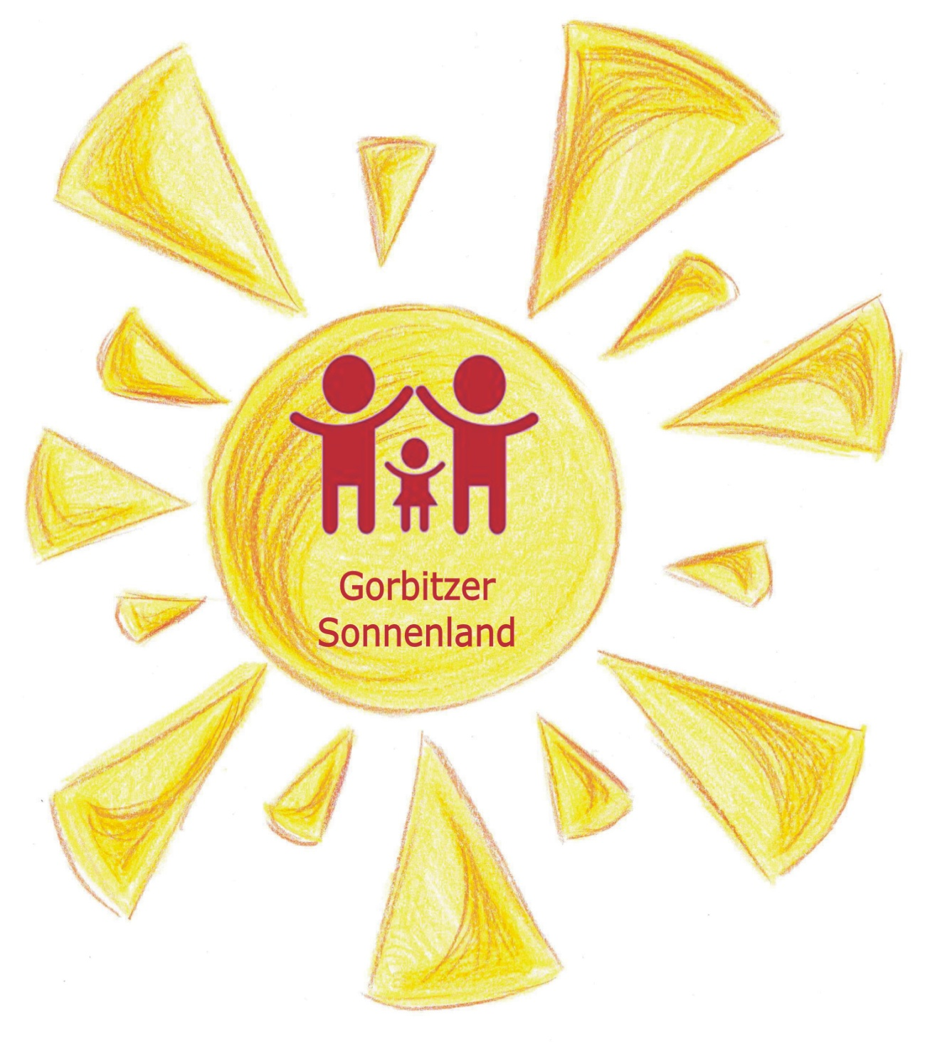

Krippen ABC

Wissenswertes für alle Eltern

**Bestandteil des Betreuungsvertrages**

**Stand: September 2022**

Liebe Eltern,

wir möchten Sie und Ihr Kind in unserer Kindertageseinrichtung „Gorbitzer Sonnenland“ recht herzlich willkommen heißen und Sie mit wichtigen Themen und Regeln in unserem Haus vertraut machen.

Die Hausordnung ist ein Bestandteil des Betreuungsvertrages.

**A**

**Adresse**

Omsewitzer Ring 10, 01169 Dresden

Telefon: 0351/4122549

E-Mail: [kita.gorbitzer.sonnenland@buergerhilfe-sachsen.de](mailto:kita.gorbitzer.sonnenland@buergerhilfe-sachsen.de)

Homepage: www.gorbitzer-sonnenland.de / [www.buergerhilfe-sachsen.de](http://www.buergerhilfe-sachsen.de) (Träger)

**Änderungsmeldungen**

Alle Änderungen persönlicher Daten (Name, Anschrift, Telefonnummer) melden Sie bitte zeitnah schriftlich (Formular „Veränderungsmeldung“) an uns. Änderungen der Betreuungszeit sind zum 1. des Monats möglich und spätestens einen Monat vor Beginn der Änderung bei der Einrichtungsleiterin schriftlich abzugeben.

**Abwesenheit**

Soll Ihr Kind die Kindertageseinrichtung (Kita) kurzfristig nicht besuchen, dann melden Sie es bitte bis 9.00 Uhr telefonisch ab.

Bitte melden Sie für diesen Tag auch das Essen Ihres Kindes ab.

Wir empfehlen Ihnen, Ihrem Kind 2 zusammenhängende Wochen Urlaubszeit im Jahr zu ermöglichen. Ihre Urlaubszeiten für die Sommerferien werden im Mai von den Erzieh-erInnen abgefragt.

**Aufsichtspflicht**

Die Aufsichtspflicht beginnt mit der persönlichen Übergabe des Kindes an eine Betreuungsperson der Kita.

Die Aufsichtspflicht endet mit der persönlichen Abmeldung des Kindes durch die abholberechtigte Person.

Die Aufsichtspflicht bei gemeinsamen Festen und Familiennachmittagen tragen die Sorgeberechtigten bzw. die bevollmächtigten Personen.

**Abholberechtigte Person**

Abholberechtigt sind die Personen, für die eine von den Sorgeberechtigten ausgestellte Vollmacht im Datenblatt Ihres Kindes vorliegt.

Alle abholberechtigten Personen **müssen** sich bei den anwesenden Betreuern mit einem gültigen Personaldokument ausweisen können.

**Aushänge**

Wir informieren Sie regelmäßig über Termine, Veränderungen, ansteckende Krankheiten und aktuelle Themen bei uns im Eingangsbereich des Hauses. Schön wäre es, wenn Sie sich hier ab und zu einen Moment Zeit nehmen und sich informieren.

Unsere Homepage wird dahingehend regelmäßig aktualisiert: [www.gorbitzer-sonnenland.de](http://www.gorbitzer-sonnenland.de)

**Altpapiersammlung**

Wir sammeln Altpapier. Sie dürfen gern Ihr Altpapier (Zeitungen, Kataloge) in den vorgesehenen blauen Container im Wirtschaftseingang werfen. Bitte kein Papier oder Pappe!

Das Geld dafür kommt Ihren Kindern zugute.

**B**

**Beitragserlass**

Einen Beitragserlass oder eine Beitragsbefreiung können Sie im Amt für Kindertagesbetreuung (Beitragsstelle: Breitscheidstraße 78, 01237 Dresden, Haus A/2. Etage) beantragen. Den Bescheid dann bitte unbedingt in der Kita abgeben!

**D**

**Datenschutz**

Wir legen viel Wert auf den Schutz Ihrer Daten und setzen auf eine

vertrauensvolle Zusammenarbeit mit Ihnen.

Zum Schutz der Kinder dürfen Sie Aufnahmen mit digitalen Aufnahme-geräten und Fotoapparaten nur mit schriftlicher Erlaubnis der Kita-Leitung machen.

Die Veröffentlichung hausinterner Angelegenheiten und Schriftstücke unterliegt der Kontrolle des Datenschutzbeauftragten der Bürgerhilfe-Sachsen e.V.

**Dolmetscherdienst**

Wir arbeiten mit dem Gemeindedolmetscherdienst (GDD) zusammen. Dieser Dienst ist für Sie kostenfrei.

**E**

**Elternrat**

Der Elternrat wird von den Eltern einmal im Jahr in einer Elternversammlung gewählt.

Die Aufgaben des Elternrates entnehmen Sie bitte unserer Homepage: [www.gorbitzer-sonnenland.de](http://www.gorbitzer-sonnenland.de) (Kindergarten)

**Elternversammlung**

Es finden 2 Elternversammlungen pro Kita-Jahr statt. Wir legen großen Wert auf Ihre Mitwirkung und Teilnahme daran.

**Entwicklungsgespräch**

Wir besprechen mindestens einmal pro Jahr den Entwicklungsstand Ihres Kindes mit Ihnen. Sie erfahren mit welchen Themen es sich gerade beschäftigt, wo die Stärken liegen und wo es noch Unterstützung benötigt.

**Essenversorgung**

Essenanbieter für das Mittagessen und Vesper

In unserer Einrichtung werden von der Firma „Vielfalt Menü“ Mittagessen, Vesper und Getränke angeboten. Den Vertrag dafür erhalten Sie über uns.

Für das An- und Abmelden ihres Kindes bei Fehltagen sowie die Bezahlung sind Sie selbst verantwortlich. Die Kostenübernahme des Essengeldes können Sie über „Leistungen für Bildung und Teilhabe“ beim Sozialamt Dresden beantragen.

Obstfrühstück

Bitte bringen Sie für Ihr Kind ein kleines, mundgerecht geschnittenes Obstfrühstück mit. Bitte verzichten Sie dabei auf Kekse, Joghurt, püriertes Obst oder ähnliches.

**H**

**Haftung**

Für den Verlust oder die Verwechslung der Garderobe, persönlicher Gegenstände und mitgebrachtem Spielzeug

übernimmt die Kindertageseinrichtung keine Haftung.

Fahrräder, Roller, Laufräder u.ä. müssen an den dafür vorgesehenen Fahrradständern angeschlossen werden.

Die Kinderwagen stellen Sie bitte in den Kinderwagenraum.

Für mutwillig herbeigeführte Sachbeschädigung haften die sorgeberechtigten Personen.

**Handy**

Im Interesse einer guten Kommunikation bitten wir Sie, Ihr Handy während des Bringens und Abholens nicht zu benutzen. Auch Ihr Kind hatte einen erlebnisreichen Tag und möchte Ihnen zeitnah davon berichten!

**K**

**Kleidung**

Beschriften Sie bitte alle Kleidungsstücke Ihres Kindes mit dem Namen.

Es sollten immer genug Wechselsachen für Ihr Kind hinterlegt sein. Bitte kontrollieren Sie regelmäßig ob die in der

Kita hinterlegten Kleidungsstücke Ihrem Kind noch passen.

Da wir bei jedem Wetter rausgehen möchten, ist es wichtig Gummistiefel und Matschsachen in der Garderobe

aufzubewahren.

Im Sommer ist es wichtig, eine Kopfbedeckung und Sonnenschutzcreme mitzubringen. Die Kinder sollten früh von

Ihnen bereits eingecremt in die Kita kommen.

Die Gruppenräume dürfen von Ihren Kindern nur mit Hausschuhen betreten werden. Bitte bringen Sie sich in der Eingewöhnungszeit Wechselschuhe mit.

**Krankheiten**

Bei ansteckenden Krankheiten muss die Kindertageseinrichtung sofort informiert werden, da diese meldepflichtig sind.

Bei Läusebefall darf Ihr Kind erst wieder die Kita besuchen, wenn ein schriftlicher Nachweis vorliegt, dass Sie mit der Behandlung der Kopfläuse begonnen haben.

**Bitte beachten Sie das „Merkblatt zum Infektionsschutzgesetz“.**

Bei Erkrankung Ihres Kindes in der Kindertageseinrichtung werden Sie von den ErzieherInnen angerufen und Ihr Kind muss **umgehend** abgeholt werden.

Es ist überaus wichtig**, aktuelle Telefonnummern und Notfallkontakte** **bei uns zu hinterlegen.**

**Im Falle der Nichterreichbarkeit sind die ErzieherInnen verpflichtet, die ärztliche Notversorgung einzuleiten.**

Im medizinischen Notfall leisten die ErzieherInnen 1. Hilfe und organi-sieren die ärztliche Notfallversorgung.

**L**

**Leitung**

Die Kita-Leiterin ist Frau Simon; die ständige Vertretung der Leiterin ist

Frau Gritzka-Pinkert.

Ihr Büro befindet sich im 3. Obergeschoss und beide stehen Ihnen als Ansprechpartnerinnen zur Verfügung.

Bei Bedarf vereinbaren Sie bitte einen Gesprächstermin.

**M**

**Medikamente**

Muss Ihr Kind Medikamente in der Kita bekommen, darf dies nur nach ärztlicher Verordnung geschehen.

**O**

**Öffnungszeiten**

Krippe: 6:00 – 16:00 Uhr

Eine Betreuung außerhalb dieser Zeiten ist in Absprache mit der Einrichtungsleitung möglich.

Bringen Sie Ihr Kind bis spätestens 9:00 Uhr in den Kindergarten.

Die Krippe schließt 16:00 Uhr. Bei Gesprächsbedarf holen Sie Ihr Kind bitte entsprechend eher.

Störungsfreie Zeiten

Morgenkreis: 9:00 - ca.9:30 Uhr

Mittagsruhe: 11:30 - 14:00 Uhr

In dringenden Ausnahmefällen sprechen Sie bitte mit den ErzieherInnen.

Überschreitung der Öffnungszeiten

Eine Überschreitung der Öffnungszeiten wird den Eltern in Rechnung gestellt. Kinder, die bis zur Schließung der Kita nicht abgeholt wurden und deren Sorgeberechtigten und Notfallpersonen nicht erreichbar waren, werden in Begleitung einer ErzieherIn nach einer angemessenen Wartezeit in den Kinder- und Jugendnotdienst gebracht. Die dafür entstandenen Kosten (Taxifahrt, Überstunden, Betreuungsgebühren) werden den sorgeberechtigten Personen in Rechnung gestellt.

Schließzeiten

Unser Haus ist zwischen Weihnachten und Neujahr und am Tag nach Christi Himmelfahrt geschlossen.

Zu Beginn jedes Schuljahres werden außerdem 4 Schließtage in Zusammenarbeit mit dem Elternrat festgelegt. Diese werden ganztägig vom Fachpersonal für die pädagogische Arbeit genutzt.

In den Sommerferien hat die Krippe 7:00-16:00 Uhr geöffnet.

Die genauen Daten der Schließtage entnehmen Sie bitte der Jahres-planung, sowie den aktuellen Aushängen (Haus, Homepage).

**P**

**Parken**

Das Parken vor den Eingangstoren der Kita ist verboten.

**R**

**Rauchverbot**

Auf dem gesamten Gelände der Kindertageseinrichtung „Gorbitzer

Sonnenland“ gilt Rauchverbot.

Im Interesse Ihrer Kinder bitten wir Sie, auch unmittelbar vor dem

Gelände unserer Kita nicht zu rauchen.

**S**

**Sicherheit**

Tore, Treppengeländer und Zäune sind grundsätzlich nicht zum Klettern zu nutzen.

Bitte halten Sie die Haus-, Flur -und Gartentüren geschlossen.

Die Türöffner sind nur von den Erwachsenen, Hortkindern und abholenden Personen zu betätigen.

Das Tragen von Schmuck gefährdet Ihre und andere Kinder. Daher ist das Tragen von Ringen, Ohrringen, Ketten und Uhren in der Krippe verboten.

Das Gleiche gilt für Hosenträger und lange Bänder an Kleidungs-stücken.

**Sozialpädagogische Mitarbeiterin**

Frau Vogel, Telefon: 0351 42 48 73 94

Unsere Sozialpädagogin im Haus kann Ihnen bei Bedarf in behördlichen Angelegenheiten behilflich sein, zum Beispiel:

* Beantragen von Leistungen für Bildung und Teilhabe
* Beantragen von Beitragserlass
* Sperrungen bei der Essensversorgung

Auch bei allen anderen Themen finden Sie bei ihr immer ein offenes Ohr und ein Angebot eines gemeinsamen Lösungsweges.

**T**

**Tiere**

Hunde und andere Haustiere sind auf dem Gelände unserer Kita nicht erlaubt.

**U**

**Unfälle**

Die Kinder sind in der Kindertageseinrichtung und auf direktem Weg dahin und zurück nach Hause über die Unfallkasse Sachsen unfallver-sichert.

Bei Unfällen leisten die ErzieherInnen 1. Hilfe und organisieren im Not-fall die ärztliche Notversorgung.

Sie werden je nach Schweregrad der Verletzung entweder sofort oder beim Abholen Ihres Kindes informiert.

Alle Unfälle werden in ein Unfallbuch eingetragen.

Unfälle bei denen eine ärztliche Behandlung erforderlich ist, werden durch die Leiterin dem zuständigen Versicherungsträger gemeldet.

**V**

**Verbotene Gegenstände**

In unserer Kindertageseinrichtung ist das Mitbringen folgender Gegen-stände verboten:

* Schuss-, Schlag- und Stichwaffen
* Taschenmesser
* Feuerzeuge
* Werkzeuge jeglicher Art

**Z**

**Zusammenarbeit**

Wir wünschen uns mit Ihnen eine offene, wertschätzende Erziehungs-partnerschaft, um gemeinsam mit Ihnen einen guten Entwicklungsweg für Ihre Kinder zu ebnen.

Alltägliche Themen können in einem kurzen „Tür- und Angelgespräch“ besprochen werden.

Nehmen Sie bitte an den Elternversammlungen teil.

Wir freuen uns über Ausflugsbegleitungen und HelferInnen bei der Ausgestaltung von Festen und Feiern.

Wir bitten Sie, bei offenen Fragen oder Unverständlichkeiten direkt das Gespräch mit uns zu suchen.

Nur im Miteinander können wir eine gute Lösung finden.

